Kupní smlouva
dle ust. § 2079 a násl. občanského zákoníku

č. 18/2021

Smluvní strany:

Společnost: PRAMEN – BRNĚNKA, spol. s r.o.
IČ: 253 204 67
DIČ: CZ 253 20 467
sídlem: nám. Míru 8, 602 00 Brno
zastoupená: Ing. et Ing. Milošem Škrdlíkem, MSc., MBA – jednatel společnosti
zapsaná v Obchodním rejstříku vedeném Krajským soudem v Brně, oddíl C, vložka č. 25240
na straně jedné
(dále jen „Prodávající“)

a

Společnost: Domov pro seniory Foltýnova, příspěvková organizace
IČ: 708 87 055
DIČ: CZ 708 87 055
sídlem: Foltýnova 1008/21, 635 00 Brno - Bystrc
zastoupená: Ing. Janou Bohuňovskou
zapsaná v Obchodním rejstříku vedeném Krajským soudem v Brně oddíl Pr, vložka č. 20
(dále jen „Kupující“)

uzavírají níže uvedeného dne, měsíce a roku tuto kupní smlouvu dle ust. § 2079 a násl. občanského zákoníku (dále jen „Smlouva“):

I.
Předmět Smlouvy

Předmětem této Smlouvy je dodání 224 ks mikulášských balíčků

Prodávající se zavazuje toto zboží Kupujícímu dodat za podmínek uvedených v této Smlouvě a Kupující se zavazuje zboží převzít a zaplatit sjednanou kupní cenu.

Cena za 1 ks bez DPH/s DPH - 87 Kč/100 Kč
Celková cena bez DPH/s DPH - 19.488 Kč/ 22.400 Kč

II.
Čas a místo plnění

Balíčky budou dodány do Domova pro seniory Foltýnova na adresu Foltýnova 1008/21, 635 00 Brno – Bystrc do 30.11.2021.

III.
Platební podmínky

Kupní cena bude Kupujícím hrazena formou bankovního převodu na účet Prodávajícího, č.ú.: 6969490207/0100, KB Brno-město, a to na základě řádného daňového dokladu - faktury se splatností 7 dnů.

IV.
Převod vlastnictví

Kupující se stane vlastníkem prodávaného zboží dnem jeho fyzického převzetí.

Dáno ve dvou vyhotoveních s platností originálu.

Brno, 18.11.2021

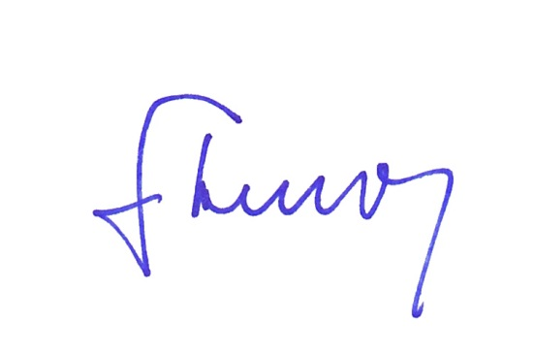
……………………………………………………… ……………………………………………

Ing. Jana Bohuňovská, Ing. Miloš Škrdlík, MSc., MBA,
ředitelka DS Foltýnova jednatel PRAMEN – BRNĚNKA, spol. s r.o.

